**大创项目“基于3D建模的人体运动传感器数据自动生成方法的研究”**

**2019年3月第五周进度报告**

**提交日期**: 2019年4月1日，星期一 **指导老师**：郑灵翔

**学生姓名**:

1. **本周工作小结**
2. 工作小结 （简要说明学习了哪些技术或理论，完成了哪些公式推导，开发了哪些程序，完成了哪些实验，为参与项目做了哪些贡献）
3. 完成了基本分类器的编写和运行, 更加深入理解了基本分类器的原理, 同时对tensorflow的基本API进一步地熟悉.

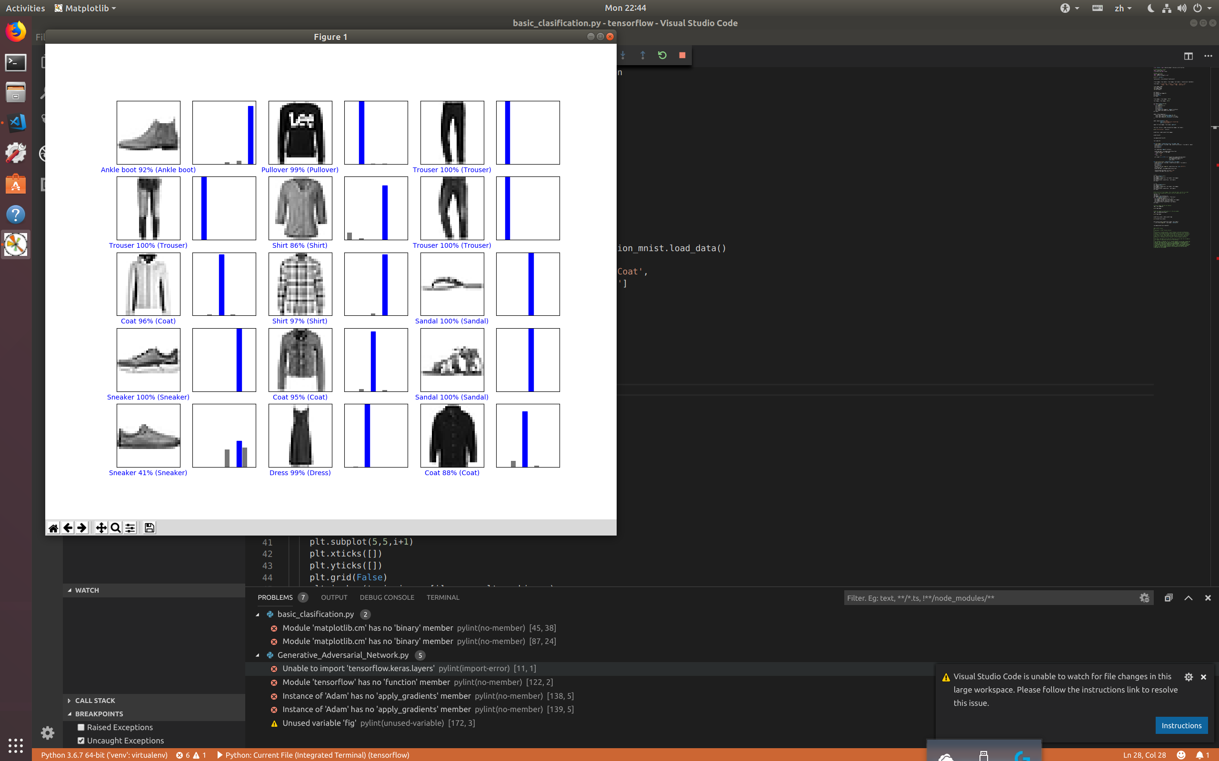

1. 尝试了tensorflow-GPU的配置, 但多方面测试无法正常运行, 目前还在探寻解决方案. 到目前为止, Linux虚拟机\Windows系统的配置均宣告失败, 我们还没有尝试Linux系统(非虚拟机, 可以安装显卡驱动)的配置.
2. 由于Tensoflow-gpu的配置受阻, 我们尝试用非GPU版本的Tensorflow运行GAN的示例代码, 但反复报错, 我们目前还没有找到解决的办法, 全体小组成员正在进行技术攻关
3. GitHub 存储库:

https://github.com/charlieJ107/Tensorflow_learning.git

1. 原计划的完成情况（与原计划是否有出入？有哪些出入？原因？）
   1. 我们已经开始了GAN的相关研究, 目前进度有所突破, 依然领先于原计划,
   2. 校选课上与老师探讨了原先的技术路线的相关问题, 我们决定对技术路线再次进行一定调整, 不再试图通过加速度数据导出运动模型的位置, 而直接通过运动模型对GAN中的判别器进行训练极大简化了物理模型的构建工作.
2. 遇到的技术问题以及可能的解决方法

我们在tensorflow的GPU支持上遇到了前所未有的阻碍, 我们根据官方网站的相关教程进行配置的tensorflow无法使用, 发生报错

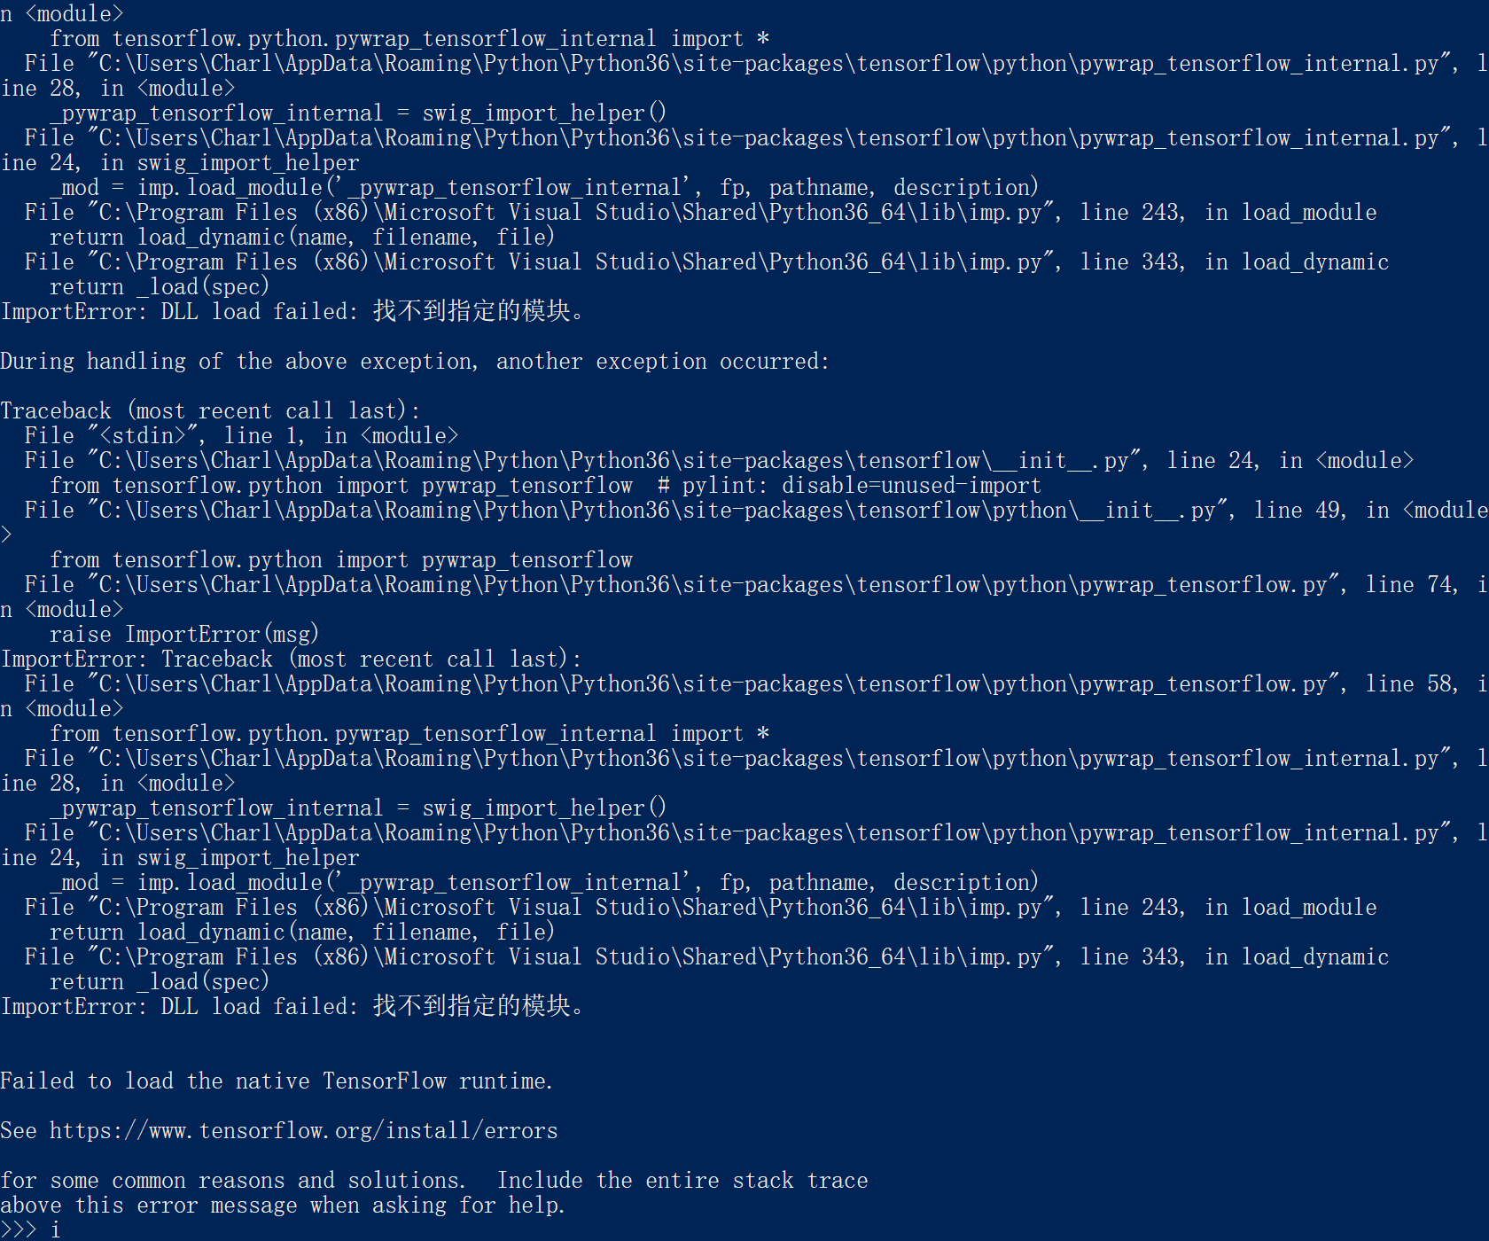

(图为tensorflow-gpu配置完成后导入时的报错)

1. 阅读的资料

《Git官方文档》

《TensorFlow官方文档》

1. **下周工作计划**

**由于临近期中考试, 自下周开始至4月20日, 小组将全面进入期中考试复习阶段. 期间除了解决现有的问题和bug之外不会再进行长时间的技术攻关工作. 但组内的技术交流会议不会暂停, 小组成员将在空余时间撰写相关的技术Wiki, 记录技术交流的学习过程.**

1. **成员工作笔记**

**荣雪:**

本周我们进行了分类器的研究，并且注册了GitHub的账号，在terminal里面学习了相关的使用知识，同时也在网络上找到了教材进行了相关的研究。​